# APUNTES DIW

:hover - pasar el raton por encima y que cambie el color

:visited - enlaces ya visitados de otro color (pseudoclases)

p::first-letter - poner la primera letra de otra manera (pseudoelementos)

Pseudoatributo

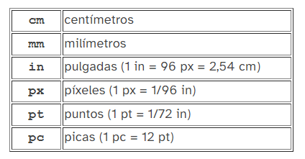

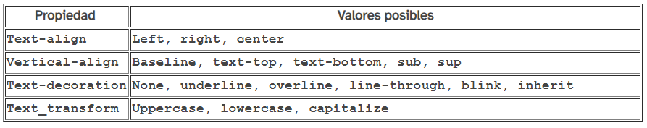

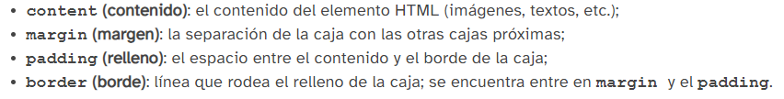

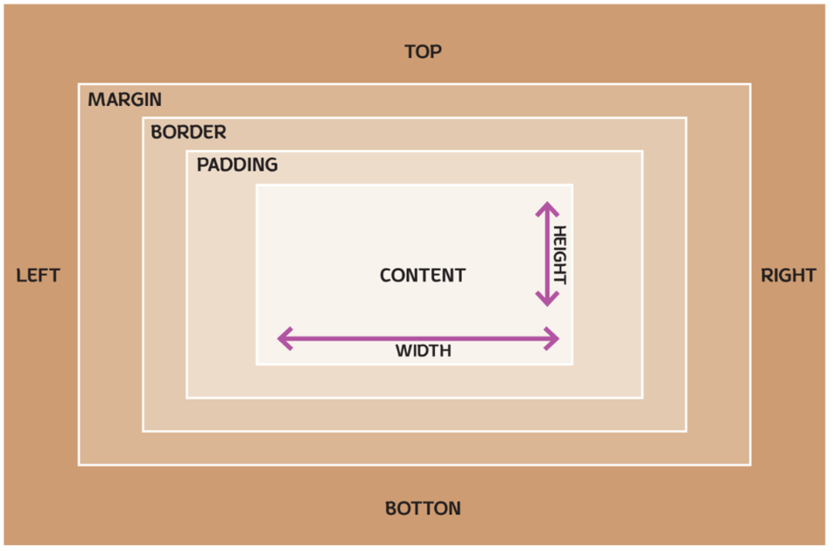

z-index para superponer un elemento encima de otro, se empieza desde el 1(mas abajo) hacia arriba

